1. 环境安装

使用arduino IDE环境，参照链接 <https://www.jianshu.com/p/cb0274d612b5>

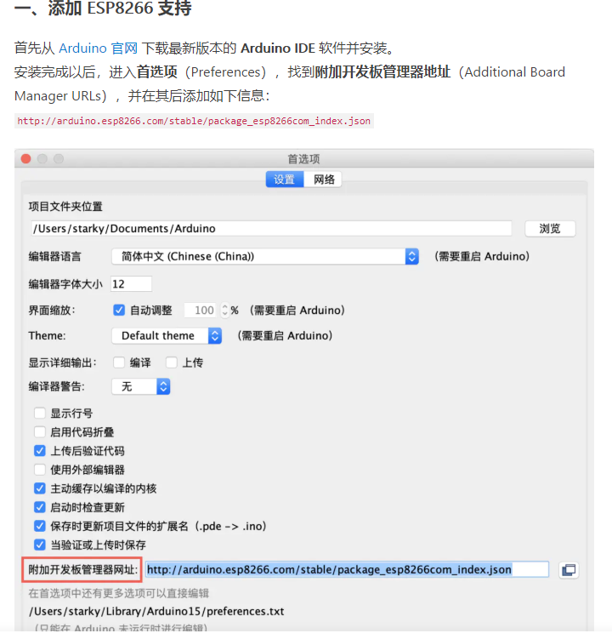

下载链接 <https://www.arduino.cc/en/main/software>

开发板管理网址：http://arduino.esp8266.com/stable/package_esp8266com_index.json

打开梯子全局代理，保存更改，将会下载开发板的库支持，如果有失败重复保存几次直到成功。

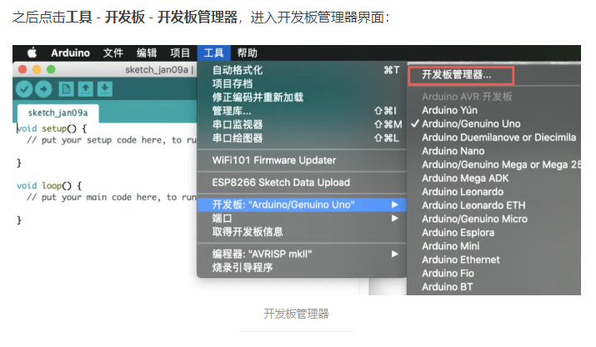

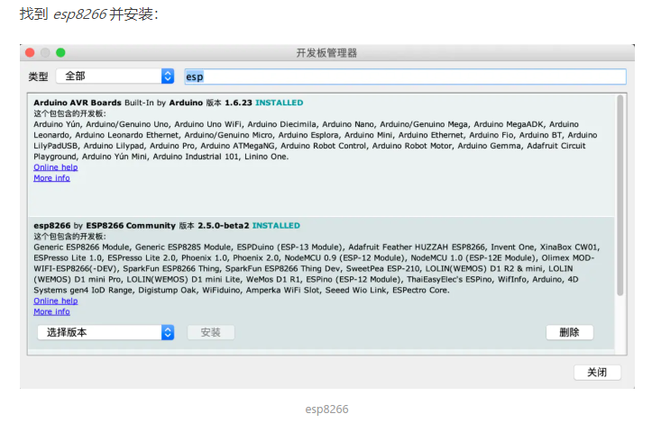

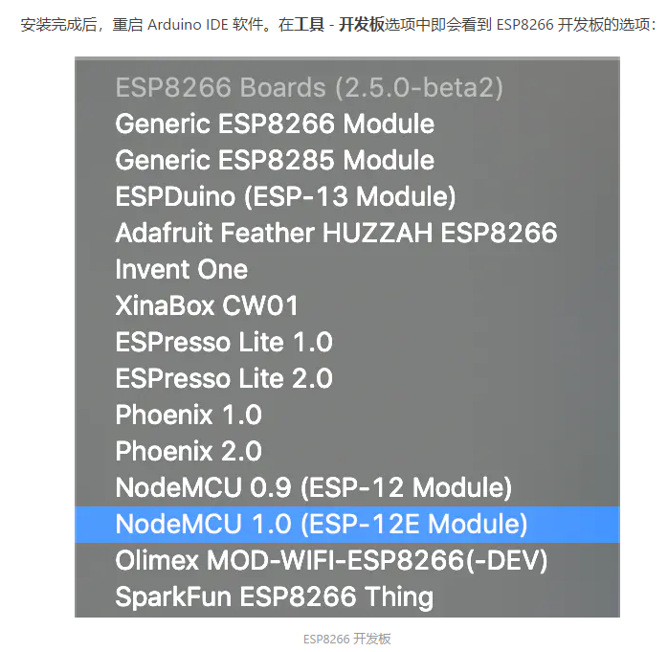

选择正确的串口，下载程序

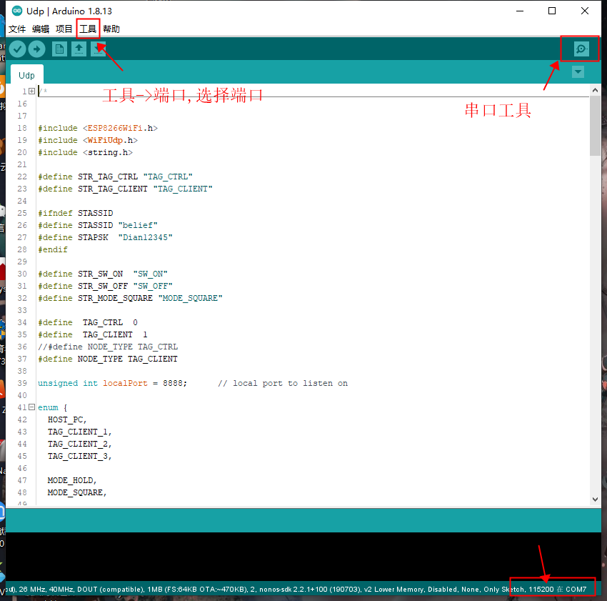

二．程序使用说明

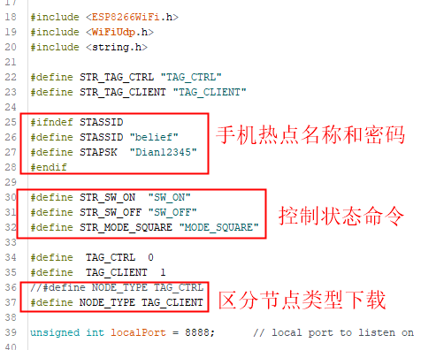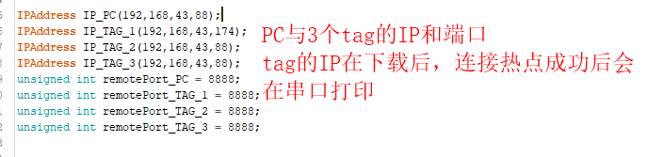

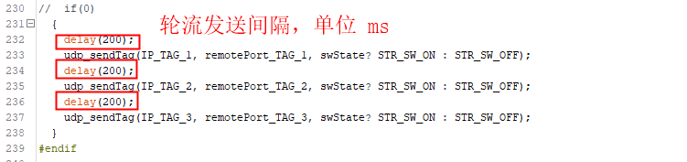

使用方式：

共用到4个模块，其中3个tag作为TAG_CLIENT, 1个控制节点 TAG_CTRL, 使用网络调试助手与控制节点通信，控制节点代为同步3个tag。

1. 配置好热点名称和密码，PC连接上热点后，可通过网络调试助手得到自己的IP，监听本地主机端口 8888
2. 修改变量IP_PC，将宏定义 NODE_TYPE 设置为 TAG_CLIENT 给被控制的节点下载，下载成功后可通过串口看到tag分配的IP
3. 修改变量 IP_TAG_x，修改宏定义 NODE_TYPE 为 TAG_CTRL ，给控制节点下载
4. 当各个节点上线时会在网络调试助手中打印提示，在网络调试助手中连接到控制节点的IP和端口，发送字符串命令（SW_ON，SW_OFF, MODE_SQUARE）来控制节点. 每个节点收到消息时都会回复 ack，pc给控制节点的消息将会被回复“ack> xxx”, tag_client同理回复给tag_ctrl，当tag_ctrl收到来自tag_client的消息时，将以”ack> ack> xxx” 发送到pc.

Pc -> tag_ctrl: cmd

Tag_ctrl -> pc: ack> cmd

Tag_ctrl -> tag_client: cmd

Tag_client -> tag_ctrl: ack> cmd

Tag_ctrl -> pc: ack> ack> cmd